Мониторинг реализации мероприятий по созданию и функционированию центров образования естественно-научной и технологической направленностей «Точка роста»

Информационная справка об общеобразовательной организации

1. | Полное наименование общеобразовательной организации в соответствии с Уставом, на базе которой создан центр образования естественно-научной и технологической направленностей | Муниципальное бюджетное общеобразовательное учреждение средняя общеобразовательная школа №2 г. Шагонар муниципального района «Улуг-Хемский кожуун республики Тыва»
2. | Адрес фактического местонахождения общеобразовательной организации | 668210 Респ. Тыва, г. Шагонар, ул. Саяно-Шушенская 10
3. | ФИО руководителя общеобразовательной организации с указанием адреса электронной почты и действующего контактного телефона | Чадамба Гренада Григорьевна, shagonar_sosh2@mail.ru
4. | ФИО руководителя центра образования естественно-научной и технологической направленностей (куратора, ответственного за функционирование и развитие) с указанием адреса электронной почты и действующего контактного телефона | Бал-Доржу Чечек Тулушовна, bchechek@mail.ru  +79235477639
5. | Ссылка на специальный раздел «Центр «Точка роста» официального сайта общеобразовательной организации | https://school2-shagonar.rtyva.ru/?page_id=1531
6. | Перечень рабочих программ по учебным предметам, реализуемых на базе центра образования естественно-научной и технологической направленностей | Яндекс учебник 7, 8 кл.  Технология 5-8 кл
7. | Перечень дополнительных общеобразовательных программ технической и естественно-научной направленностей, реализуемых с использованием средств обучения и воспитания центра образования естественно-научной и технологической направленностей | Шахматы в школе
8. | Перечень программ внеурочной деятельности общеобразовательной организации, реализуемых с использованием средств обучения и воспитания центра образования естественно-научной и технологической направленностей | Информатика 6 класс  Геоинформационные технологии  Промышленный дизайн  Безопасное поведение
9. | Ссылка на раздел официального сайта общеобразовательной организации, в котором размещены утвержденные программы из п.6-8 | https://school2-shagonar.rtyva.ru/?page_id=2789
10. | Общая численность педагогических работников, реализующих образовательные программы на базе центра образования естественно-научной и технологической направленностей | 11

Информация о повышении квалификации педагогических работников, реализующих образовательные программы на базе центра образования естественно-научной и технологической направленностей в МБОУ СОШ №2 г. Шагонар
в 2001-2022 уч.г.

№ | Название программы повышения квалификации, количество часов | Дата выдачи удостоверения о повышении квалификации | Наименование организации, реализующей программу | Численность слушателей программы  из ОО
 | Обновление содержания и методика обучения предметной области «Технология»: разработка VR/ARприложения | 19/11/2021 | ГОАУ РХ ДПО «ХакИРиПК» г. Абакан | 1
 | Современный урок технологии в соответствии ФГОС | 07.12.2022 | ТИРО и ПК г. Кызыл | 2

Мониторинг выполнения показателей создания и функционирования центров «Точка роста»

В соответствии с распоряжением министерства просвещения Российской Федерации от 01.03.2019 г № Р-23 «Об утверждении методических рекомендаций по созданию мест для реализации основных и дополнительных общеобразовательных программ цифрового, естественнонаучного, технического и гуманитарного профилей в образовательных организациях, расположенных в сельской местности и малых городах, и дистанционных программ обучения определѐнных категорий обучающихся, в том числе на базе сетевого взаимодействия» в 2019 г. был создан центр «Точка Роста» в 2-х помещениях: кабинетах ОБЖ и технологии. Механизмами реализации деятельности Центра являются локальные акты и приказы школы: Устав в МБОУ СОШ № 2 г. Шагонар, приказ «О создании Центра образования цифрового и гуманитарного профилей «Точка роста» в МБОУ СОШ №2 г. Шагонар.
Основной целью Точки роста является формирование у обучающихся современных технологических и гуманитарных навыков по предметным областям, а также внеурочной деятельности.
С 1 сентября 2019 г. кабинеты Точки Роста распахнули двери для учащихся нашей школы. Обучение направлено на совершенствование компетенций в области проектно-исследовательской деятельности, формирование и развитие гибких компетенций педагогов soft-skills и hard-skills. Первые - комплекс неспециализированных, надпрофессиональных навыков, которые отвечают за успешное участие в рабочем процессе, высокую производительность труда и являются сквозными, то есть не связанными с конкретной предметной областью. Вторые, hard-skills включают в себя технические навыки и умение выполнять определенные функциональные задачи, soft skills применяются в любой индустрии, любой профессии, любом виде деятельности и любом взаимодействии между людьми. На Промдизайне познакомились с основами 3D-моделирования Blender. На Гео- и Аэронаправлениях знакомились с беспилотными летательными аппаратами и работали с навигационными сервисами, а в рамках IT- направления знакомились с основами программирования на языке Python. На направлении VR/AR познакомились с понятием "виртуальная реальность" и начали изучать оборудование для просмотра и создания многочисленных панорамных фото и видео. На направлении «Робототехника» научились конструировать из Лего различные модели на уроках технологии.
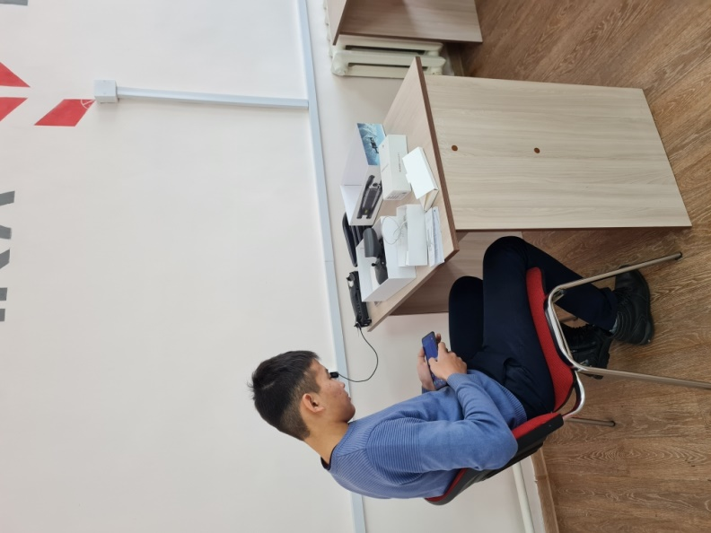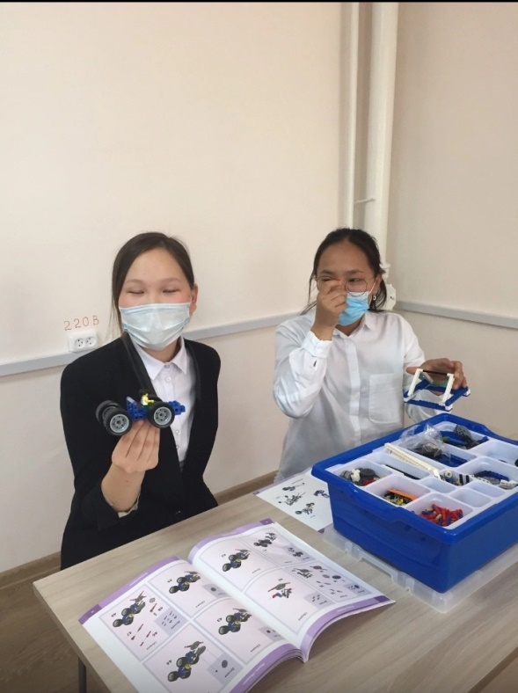

Оснащены два кабинета «Точки Роста» ОБЖ, технологии 12 современными ноутбуками, квадрокоптерами, 3Д принтером, манекенами, комплектами Лего. В кабинетах произведен ремонт согласно дизайну проекта, получена новая мебель. Привлечены к работе Точки Роста учителя технологии: Соян А. Т., Бавуу С. Р., учителя ОБЖ Сотнам А. О., Сат К. Д-Б., учителя информатики: Бал-Доржу Ч. Т., Ооржак Б. Р. педагог по шахматам Киртикей А. К., учителя родного языка Куулар А. К. Ажы Ч. В.
Огромным преимуществом работы центра стало то, что дети изучали предметы как «Технология», «Информатика», «ОБЖ» на новом учебном оборудовании. После уроков они посещают занятия цифрового, естественнонаучного, технического и гуманитарного профиля, а также учатся играть в шахматы. В «Точке Роста» школьники учатся работать в команде.
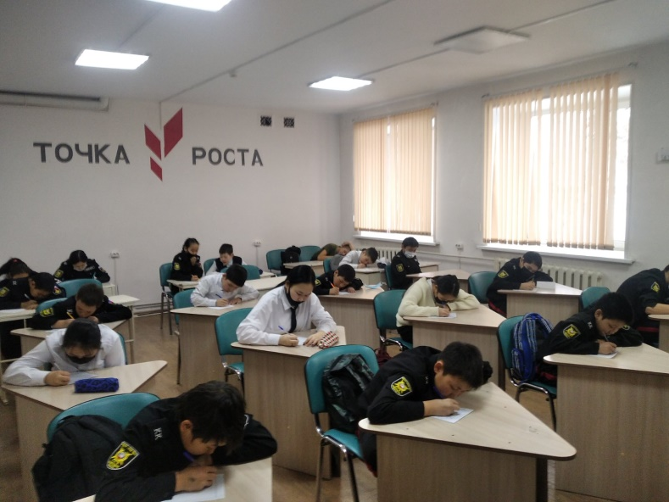
Педагоги активно использовали оборудование Центра в образовательных целях: демонстрация видеофильмов, видеоуроков, проводили практические занятия по обучению навыкам оказания первой помощи пострадавшим на современных тренажерах.
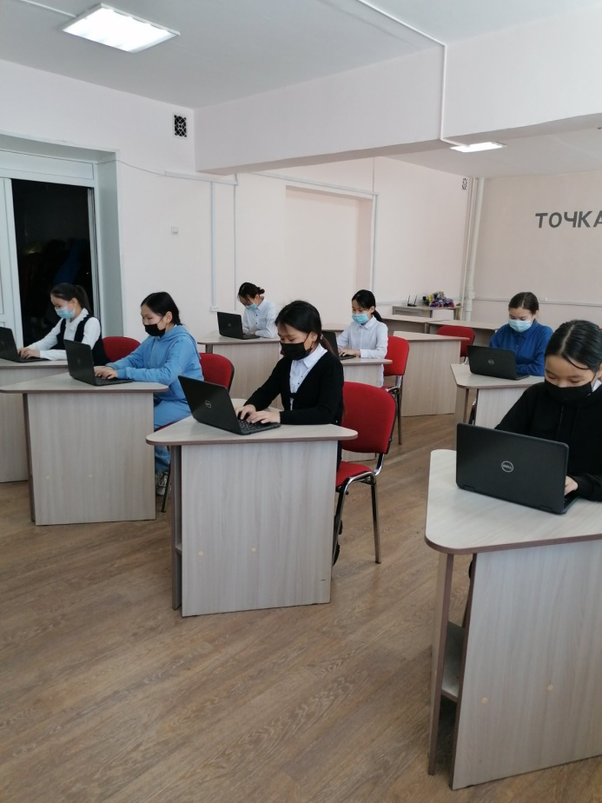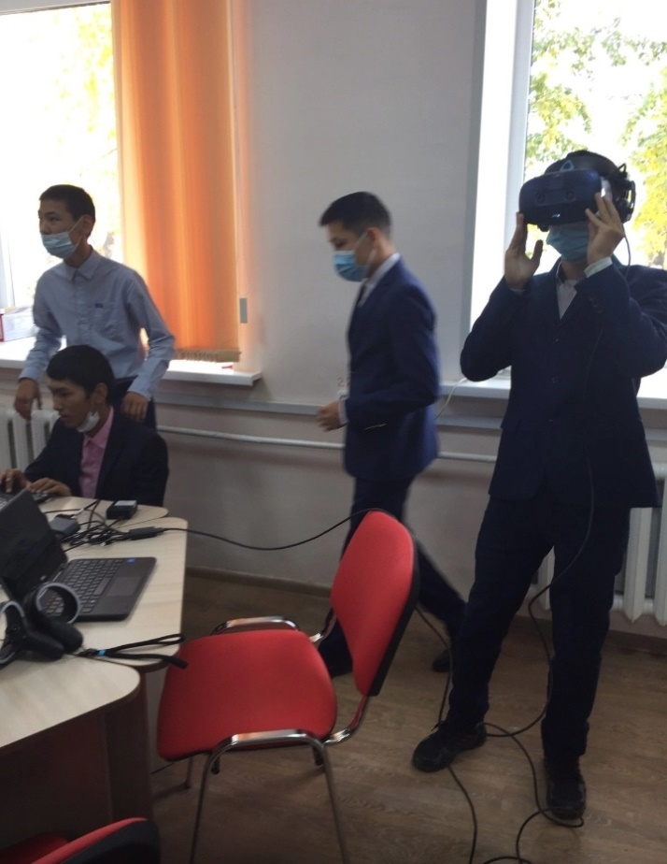
Изменилась содержательная сторона предметной области «Технология», в которой школьники осваивали навыки программирования, 3D-печати, 3D-моделирования, разработки виртуальной реальности, управления квадрокоптером.
В программе обучения предмету «ОБЖ» в классах проходило практическое занятие. Это безопасность во время пребывания в различных средах, первая помощь, основы комплексной безопасности населения.
В рамках предметной области «Информатика» у школьников возникают навыки 21 века в IT-обучении, основы работы с облачными сервисами хранения и редактирования файлах в информационных системах, размещенных в сети интернет, визуальная среда программирования и его базовые конструкции. Во время 3D моделирования происходит формирование компетенций в 3D-технологии. Это позволяет значительно расширить возможности образовательного процесса и сделать его более эффективным и визуально-объемным. В будущем полученные знания особенно пригодятся тем ребятам, которые планируют учиться по специальностям технической направленности.
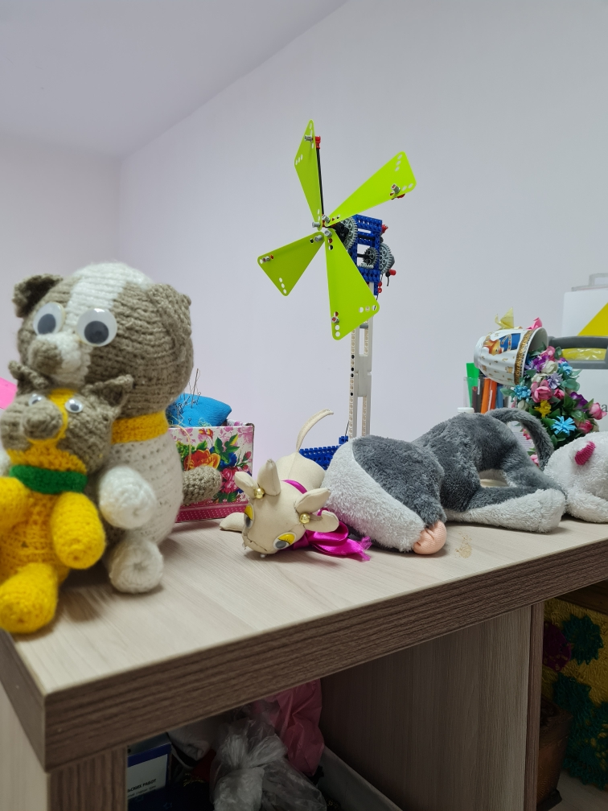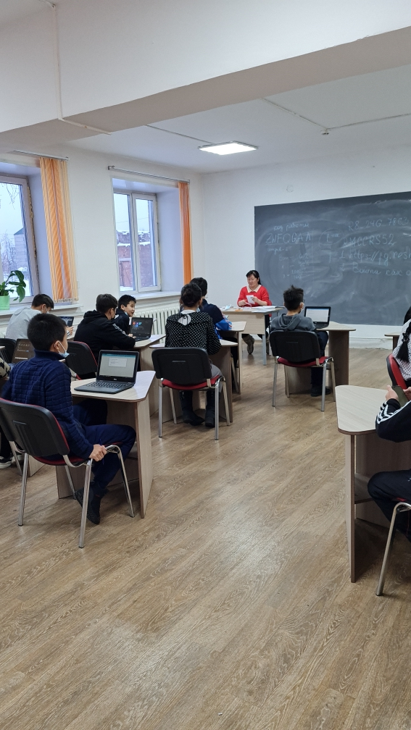
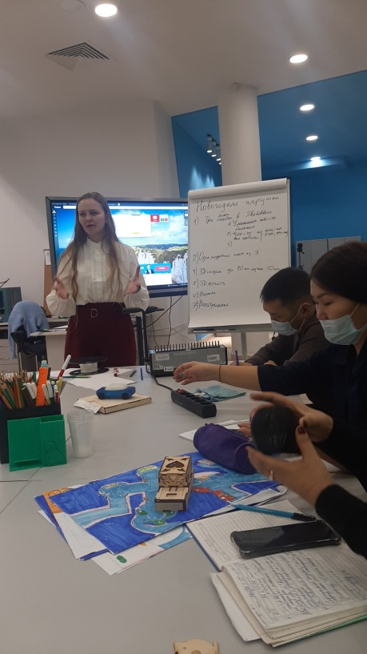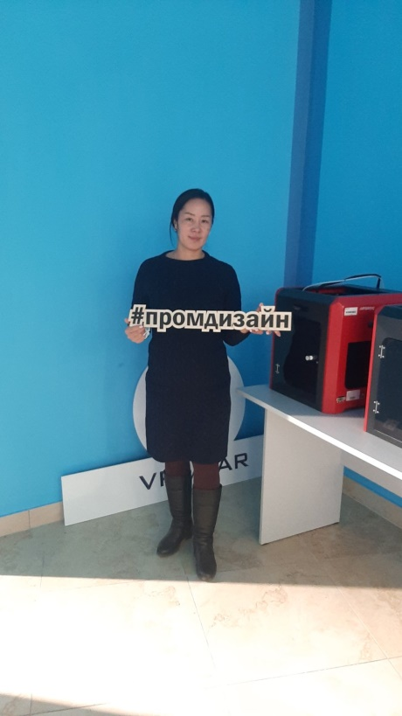
В проектной деятельности педагоги организует получение обучающимися опыта самостоятельной исследовательской и проектной деятельности, формирование личной ответственности за образовательный результат.
На занятиях шахматного кружка педагог занимается организацией полноценного досуга учащихся через обучение игре в шахматы, развивает логическое мышление.

В центре регулярно проходят учебно-воспитательные, социокультурные и внеурочные мероприятия «Урок цифры», онлайн олимпиады, тестирование на онлайн платформах «Учи.ру» и т. д.
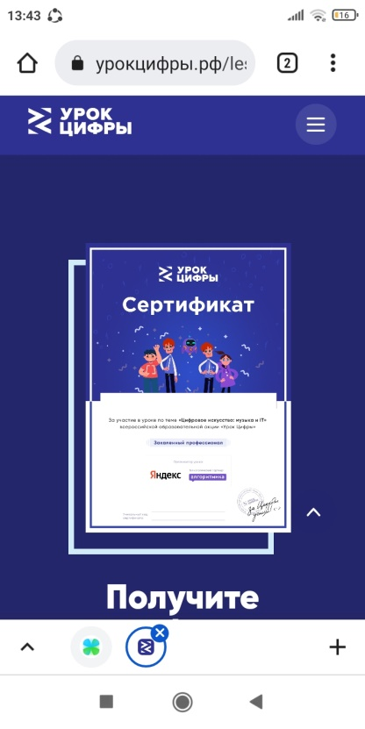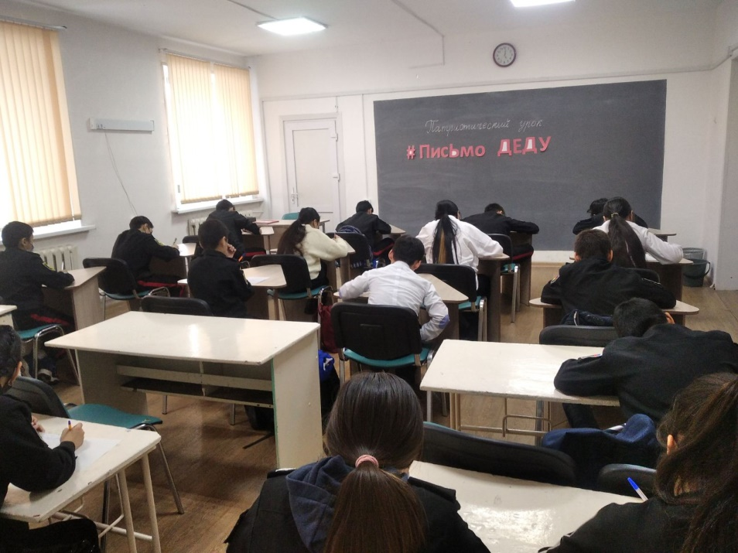
По состоянию на февраль 2022 года 611 обучающийся школы охвачены основными и дополнительными общеобразовательными программами цифрового, естественнонаучного и гуманитарного профиля . На текущий момент проведены запланированные в 1 полугодии 2021-2022 учебного года мероприятия Центра «Точка роста» с соблюдением санитарных норм. Некоторые мероприятия были проведены в дистанционной форме.

План учебно-воспитательных, внеурочных и социокультурных мероприятий Центра «Точка роста» при МБОУ СОШ №2 г. Шагонар на 2021-2022 учебный год

Наименование мероприятия | Участники | Сроки |  | Ответственный
Обновление содержания преподавания  общеобразовательных программ по  предметным областям «Технология», «Информатика», «Основы безопасности жизнедеятельности» на обновлённом учебном оборудовании | Учителя- | В течение |  | Учителя-
 | предметники |  |  | предметники
 |  | учебного года
Разработка разноуровневых краткосрочных программ дополнительного образования  цифрового, естественно-научного и  гуманитарного профилей | Педагоги Центра | Август-  сентябрь  года |  | Педагоги Центра
Единый урок безопасности в сети | Обучающиеся | Сентябрь |  | Педагог по
Интернет |  |  |  | информатике
«День открытых дверей»  (презентация программ центра для  детей и родителей) | Обучающиеся, | Октябрь |  | Руководитель,
 | родители | года
 |  |  |  | педагоги Центра
Установочная ИКТ и проектная деятельность | Обучающиеся | Октябрь |  | Педагог по информатике
 | Обучающиеся | Ноябрь |  | Педагог по информатике
Урок цифры | Обучающиеся | Ноябрь |  | Учитель информатики
Шахматный турнир «Белая ладья» | Обучающиеся | Декабрь |  | Педагог по шахматам
Обучающий семинар для учителей «3D технологии» | Руководитель, | Декабрь |  | Руководитель,  педагог-организатор,  педагоги Центра
 | педагоги Центра |  |  | Руководитель,  педагог-организатор,  педагоги Центра
Организация и проведение мероприятий в дни зимних каникул | Обучающиеся | Январь |  | Руководитель,педагоги Центра
Защита мини-проектов | Обучающиеся |  | Февраль | Руководитель, педагоги центра
Участие Центра в школьной научно-практической конференции | Обучающиеся, педагоги |  | Март | Руководитель, педагоги центра
Организация участия в муниципальной и региональной научно-практической конференции | Обучающиеся, педагоги |  | Март-апрель | Руководитель, педагоги центра
Организация и проведение шахматного турнира | Обучающиеся |  | Март | Руководитель, педагоги по шахматам
Интеллектуальный марафон «Познай себя» | Обучающиеся |  | Май | Педагог-организатор
Работа над проектами в 3д принтере. | 11б класс |  | апрель | Бал-Доржу Ч. Т.
Викторина среди 5-6 классов «Безопасное поведение» | 5-6 классы |  | март | Сотнам А. О.
Конкурс по информатике среди 6д,е классов | Обучающиеся |  | март | Куулар А. К.
«Шоу квадракоптеров» | 11-б классы |  | май | Ооржак Б. Р.

Сведения о достижении индикаторов и показателей при реализации основных и дополнительных общеобразовательных программ в региональной сети центров «Точка роста»
в МБОУ СОШ №2 г. Шагонар по состоянию на __20.20.2022_

№ | Наименование индикатора/показателя | Плановое значение в целом по субъекту РФ на конец отчетного года | Достигнутое значение в целом по субъекту
1. | Численность детей, обучающихся по предметной области «Технология» на обновленной материально-технической базе Центра «Точка роста» | 170 | 170
2. | Численность детей, обучающихся по учебным предметам «Основы безопасности жизнедеятельности» и «Информатика» на базе Центра «Точка роста» | 180 | 180
3. | Численность детей, охваченных дополнительными общеразвивающими программами на обновленной материально-технической базе Центра «Точка роста» | 160 | 150
4. | Численность детей, занимающихся по дополнительной общеобразовательной программе «Шахматы» на обновленной материально-технической базе Центра «Точка роста» | 60 | 50
5. | Численность человек, ежемесячно использующих инфраструктуру Центров «Точка роста» для дистанционного образования | 25 | 30
6. | Численность детей, обучающихся по основным образовательным программам, реализуемым в сетевой форме | 0 | 0
7. | Численность человек, ежемесячно вовлеченных в программу социально-культурных компетенций на обновленной материально-технической базе | 20 | 20
8. | Количество проведенных на площадке Центра «Точка роста» социокультурных мероприятий | 5 | 3
9. | Повышение квалификации сотрудников Центра «Точка роста» по предметной области «Технология» | 6 | 2

